滤波器说明书

◆ 抑制变频器产生的电磁干扰的传导
◆ 抑制外界射频干扰以及瞬时冲击
◆ 抑制浪涌对变频器的干扰

技术参数
1、额定工作电压： Φ3 380V/50Hz或660V/50Hz
2、额定工作电流： XXXA@40℃
3、抗电强度： 铁芯-绕组 3000VAC/50Hz/10mA/10s无飞弧击穿(工厂测试)
4、绝缘电阻： 1000VDC绝缘阻值≥100M
5、滤波器噪音 ：    小于60dB（与滤波器器水平距离点1米测试）
6、防护等级： IP00
7、绝缘等级： F级以上
滤波器外形图
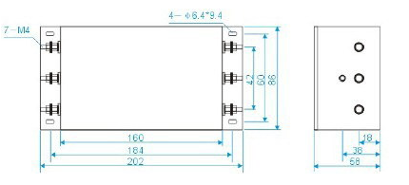

电路示意图

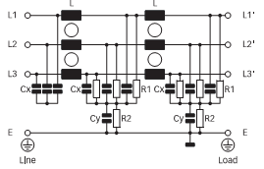
如有型号及尺寸请致电本公司

